# Pädagogische

# Konzeption der Kindertagesstätte

# „Am Fliegerberg“

Hauptstraße 34

04924 Thalberg

|  |
| --- |
| **2**  **3**  **3**  **4**  **5**  **5**  **5**  **6**  **6**  **7**  **7**  **7**  **8**  **10**  **10**  **10**  **11**  **12**  **13**  **13**  **14**  **15**  **16**  **17**  **18**  **18**  **18**  **20**  **21**  **21**  **22**  **22**  **23** |

**1. Die Kita und der Träger stellen sich vor**

1.1. Das Leitbild

1.2. Das Team

1.3. Die Rahmenbedingungen

**2. Bildung –Erziehung- Betreuung –Versorgung**

2.1. Unser Menschenbild und der Bildungsauftrag

2.2. Beteiligung und Rechte der Kinder

2.3. Gesetzliche Instrumente

2.4. Die Gestaltung von Übergängen

2.5. Vielfalt in der Lebenswelt

Mädchen und Jungen

Kinder aus verschiedenen Kulturen

2.6. Die Tagesstruktur

### 2.7. Kinderschutz gemäß § 8 SGB VIII

**3. Die Zugänge der Kinder zur Welt**

3.1. Die 6 Bildungsbereiche und Ihr Zusammenwirken

3.1.1. Körper, Bewegung und Gesundheit

3.1.2. Sprache, Kommunikation und Schriftkultur

3.1.3. Musik

3.1.4. Darstellen und Gestalten

3.1.5. Mathematik und Naturwissenschaften

3.1.6. Soziales Leben

3.2. Das Spiel

3.3. Raum und Material

3.4. Beobachtung und Dokumentation

**4. Das Team**

Das Verständnis von Bildung, Erziehung und Betreuung

**5. Zusammenarbeit mit Eltern**

**6. Qualitätsentwicklung**

**7. Besondere Angebote unserer Kita**

**8. Öffentlichkeitsarbeit**

**9. Impressum**

**10.Anhang- z.Z. tätiges Personal**

### 1. Die Kita und der Träger stellen sich vor

Unsere Kindertagesstätte befindet sich in Trägerschaft der Verbandsgemeinde Liebenwerda

Die Anschrift des Trägers: Verbandsgemeinde Liebenwerda

Markt 1

04924 Bad Liebenwerda

Tel.035341/1550

Ansprechpartner für die Kita: Herr Ronny Waskow Tel.035341/155332

Weitere Informationen erhalten sie unter [www.badliebenwerda.de](http://www.badliebenwerda.de)

Unsere Kindertagesstätte liegt mitten in einer ländlichen, wald- und wasserreichen Umgebung, nahe dem „Fliegerberg“, dem die Einrichtung ihren Namen verdankt.

Thalberg ist Ortsteil der Kurstadt Bad Liebenwerda, einer Stadt zum Wohlfühlen, unter dem Motto: Gesund werden- Gesund leben- Gesund bleiben!

.

Die Anschrift: Kita „Am Fliegerberg“

Hauptstraße 34

04924 Bad Liebenwerda OT Thalberg

Tel. 035341/2929

Telefax: 035341/2929

Email: [kita-am-fliegerberg@badliebenwerda.de](mailto:kita-am-fliegerberg@badliebenwerda.de)

Leiterin: Sabine Lemm

Zur Geschichte:

1958 wurde in Thalberg ein Erntekindergarten gegründet. Da die Kapazitäten nicht mehr reichten, wurde 1977 im ehemaligen Gemeindebüro, in Eigeninitiative des Ortes, unsere jetzige Kita angebaut. 1997 bekam die Kita, nach einer Befragung der Kinder, ihren Namen. Der Fliegerberg ist ein Berg in der Nähe der Kita, von dem aus früher Segelflieger starteten. Da die Kinder sehr gern dort sind, wurde dieser Name ausgewählt.

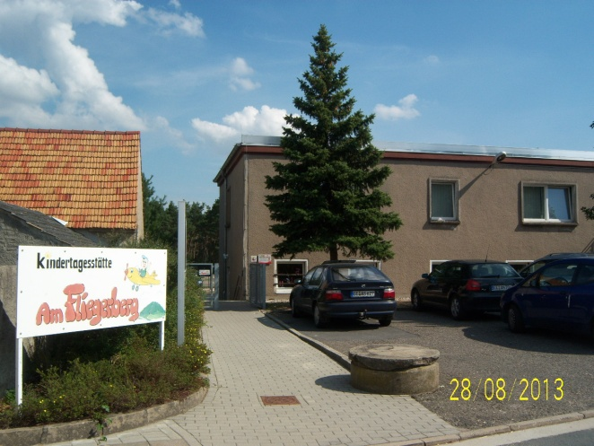

### 1.1.Unser Leitbild:

## Als Kita der Kurstadt Bad Liebenwerda, fühlen wir uns ihrem Leitbild verpflichtet, Gesundheit, Bewegung und Naturverbundenheit im täglichem Leben in unserer Kita zu fördern.

Gemäß §3 des Kindertagesstättengesetzes erfüllen wir unseren alters- und entwicklungsadäquaten Betreuungs-, Bildungs-, Erziehungs- und Versorgungsauftrag. Unsere Bildungsarbeit unterstützt die natürliche Neugier der Kinder, fordert ihre eigenaktiven Bildungsprozesse heraus, greift die Themen der Kinder auf und erweitert sie. Darin eingeschlossen ist die Vorbereitung auf die Schule.

Wir ergänzen und unterstützen die Erziehung in der Familie und ermöglichen den Kindern, Erfahrungen über den Familienrahmen hinaus zu sammeln.

### 1.2. Das Team

Gemäß der Kita-Personalverordnung des Landes Brandenburg entspricht das pädagogische Personal den angemeldeten Kindern. Das zur Zeit tätige pädagogische Personal finden sie im Anhang der Konzeption.

Die Leiterin ist gleichzeitig Erzieherin.

Alle Erzieher*innen sind als Ersthelfer ausgebildet und besuchen regelmäßig Fortbildungen, um sich fachlich zu qualifizieren.

Ein*e Angestellte*r der Gebäudereinigung Hönicke, sowie eine Mitarbeiterin des Catering-Service Trabandt sind in unserer Einrichtung stundenweise beschäftigt.

Ein Hausmeister betreut uns ebenfalls stundenweise.

Unterstützt wird das Team durch eine*n Freiwillige*n im Bundesfreiwilligendienst.

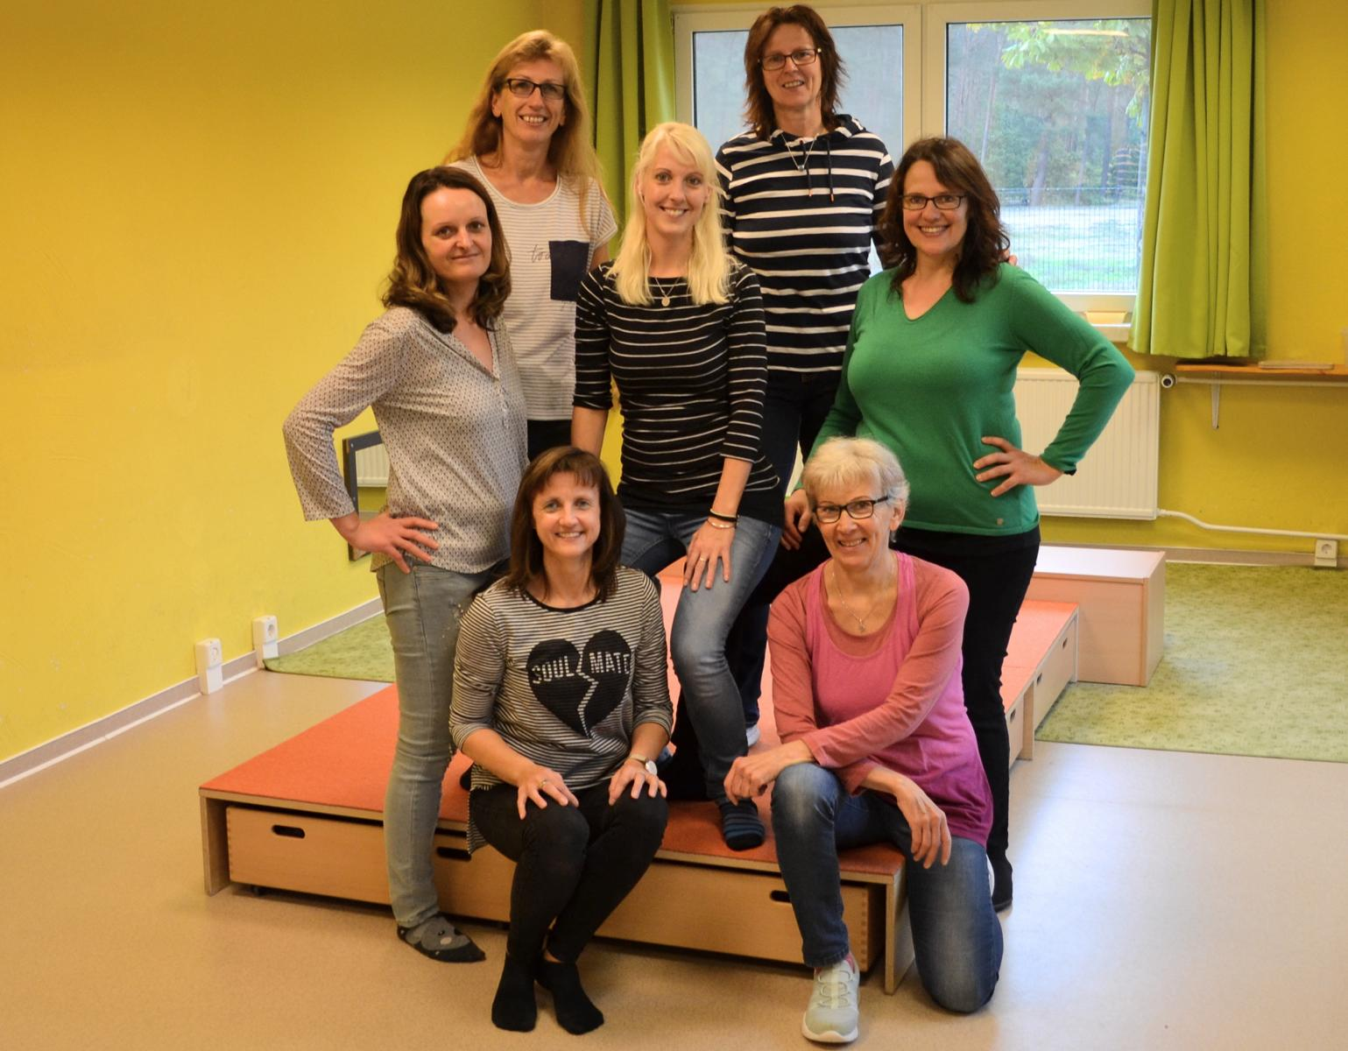

**1.3. Die Rahmenbedingungen**

Kapazität**:**

Wir betreuen bis zu 46 Kinder vom Baby bis zur Einschulung, die gemäß §1 Kindertagesstättengesetz einen Anspruch auf einen Kitaplatz haben in altersgemischten Gruppen.

Alle Bereiche – Kleinkindgruppe und Kindergarten - bilden eine Einheit hinsichtlich der Leitung, der pädagogischen Zielsetzung, der Organisation des Tagesablaufes und der Gestaltung von Festen und Feiern.

Gruppenstruktur:

Wir arbeiten in der Kleinkindgruppe von 7.30 – 15.30 Uhr sowie im Kindergarten (ab dem ca. 3.Lebensjahr bis zur Einschulung) teiloffen, das heißt, dass die Kinder frei wählen können welche Räume sie nutzen. Die Angebote werden bewegungsorientiert und differenziert, entsprechend dem Entwicklungsstand und den Interessen der Kinder gestaltet.

Es gibt Stammgruppen mit je einem Bezugserzieher, der die Entwicklungsgespräche mit den Eltern führt.

Gezielte Bewegungsangebote und Naturtage/ Waldwochen gelten für alle Kinder im Kindergartenbereich.

Öffnungszeit:

Die Kindertagesstätte ist nach Bedarf, in der Regel von 6.00 Uhr bis 16.30 Uhr geöffnet.

An den Brückentagen und zwischen Weihnachten und Neujahr erfolgt eine Bedarfsabfrage zur Öffnung, da erfahrungsgemäß viele Familien diese Zeit für sich nutzen. Es gibt jährlich einen Bildungstag, an dem die Kita geschlossen ist.

Was sonst noch interessant ist:

Die Reinigung der Kita erfolgt durch die Reinigungsfirma bzw. durch im Hygieneplan der Einrichtung festgelegte Maßnahmen.

Nutzwäsche wird täglich, Handtücher wöchentlich und Schlafdecken 1x jährlich gereinigt. Schlafsachen werden wöchentlich, Bettwäsche wird monatlich den Eltern zur Reinigung mitgegeben.

Die Kinder werden in der Kita mit Getränken (Milch, Kakao, Wasser und Tee) sowie Frühstück und Vesper versorgt.

Obst und Gemüse für die Obstmahlzeit bringen die Eltern mit.

Mittagessen wird durch den Catering-Service Trabandt zu einem Preis von z.Z. 2,10 € für Kinder bis 3 Jahren und einem Preis 2,30 € für Kinder ab 3 Jahren geliefert.

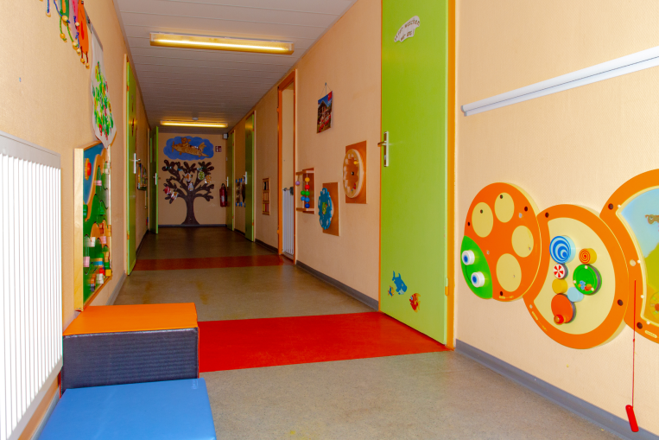**2. Bildung, Erziehung , Betreuung und Versorgung**

„Kinder kann man nicht bilden, sie bilden sich selbst, von Anfang an“

H.J. Laewen

**2.1. Unser Menschenbild und der Bildungsauftrag**

**Jedes Kind ist etwas Einzigartiges, etwas Besonderes.**

Es ist ein aktiv lernendes Wesen, dass sich die Welt mit seinem angeborenem Bewegungsdrang selbständig und neugierig erobert.

Lasst uns seine Stärken erkennen um dadurch die Schwächen zu fördern. Schaffen wir Raum und Zeit für Bewegung und Kreativität, damit jedes Kind seine Grenzen testen, sich mit der Welt auseinandersetzen kann und sich so zu einem selbstbewussten, selbständigen, lernfähigen Menschen entwickelt.

Unser Bildungsauftrag ist es, die natürliche Neugier, die eigenaktiven Bildungsprozesse der Kinder durch pädagogische Begleitung zu ermöglichen, zu unterstützen und herauszufordern, sowie durch Betreuung zu sichern.

Wir unterstützen die Entfaltung der körperlichen, sprachlichen und geistigen Fähigkeiten der Kinder, sowie ihrer seelischen, musischen und schöpferischen Kräfte.

Dies geschieht in enger Zusammenarbeit mit den Eltern und anderen Partnern wie z.B. Schule, Feuerwehr und Sportbund.

Grundlage unserer Arbeit ist dabei das KitaGesetz sowie die Grundsätze der elementaren Bildung des Landes Brandenburg.

**2.2. Beteiligung und Rechte der Kinder**

Jedes Kind hat ein Recht auf:

* Liebe und Anerkennung
* Akzeptanz und Wertschätzung seiner Einzigartigkeit
* Mitbestimmung und Mitsprache bei der Gestaltung des Lebens in der Kita
* eigene Entscheidungen und gefragt zu werden
* eine vielfältige und anregungsreiche Umgebung, die zum Forschen, Experimentieren und zur Auseinandersetzung herausfordert und das Kind in seinen Selbstbildungsprozessen unterstützt
* Hilfe und Unterstützung von den Erwachsenen, wenn gefordert

d.h. der/die Erzieher/in* mischt sich z.B. nicht ungefragt in die Angelegenheiten der Kinder ein(vorausgesetzt, das Wohl der Kinder ist nicht gefährdet und Sachwerte werden nicht beschädigt)

Die Rechte der Kinder tagtäglich in der pädagogischen Arbeit umzusetzen und zu wahren ist mitunter sehr anstrengend und wir Erzieherinnen stoßen des öfteren an die eigenen Grenzen.

Sich dessen aber bewusst zu sein und eigene Fehler und Schwächen zu benennen bzw. den Kindern auch zu zeigen, ist für uns Erzieherinnen ein ständiger Lernprozess und für die Kinder ein Gewinn in jeder Hinsicht.

**2.3. Gesetzliche Instrumente**

Die **Grenzsteine der Entwicklung**, sind ein gesetzlich vorgeschriebenes Beobachtungsinstrument zur Früherkennung von Entwicklungsauffälligkeiten. Sie dienen den Erziehern/innen als Arbeitsinstrument zur Bewertung des Entwicklungsstandes des Kindes und sind unter anderem Gesprächsgrundlage für die Entwicklungsgespräche mit den Eltern. So können Entwicklungsverzögerungen frühzeitig erkannt und durch individuelle Förderung ausgeglichen werden.

Die **Meilensteine der Sprachentwicklung** finden bei uns ebenfalls Anwendung und dienen der differenzierten Beobachtung im Bereich Lexik, Grammatik, Kommunikation und Literalität.

**Die Sprachstandsfeststellung** und die kompensatorische Sprachförderung für Kinder im Jahr vor der Einschulung wird in unserer Einrichtung durchgeführt. Der Bedarf wird von der ausgebildeten Erzieherin, mittels eines speziell dafür entwickelten Tests „Kiste“ ermittelt. Besteht der Bedarf, so nehmen diese Kinder für 12 bis 14 Wochen an einem täglichen gezielten Sprachförderprogramm teil, um ihre Startchancen beim Schuleintritt zu verbessern.

Das Sprachförderprogramm ist keine Übernahme einer logopädischen Behandlung. Es werden keine Sprachauffälligkeiten bzw. Sprachstörungen therapiert, es erfolgt eine Förderung in den Bereichen Wortschatz, Grammatik, Wortbedeutung und Sprechfreudigkeit.

**2.4. Gestaltung von Übergängen**

Eingewöhnung der Kinder in der Einrichtung gemäß dem Berliner Modell

Die Eingewöhnungsphase in die Kita ist an den Entwicklungsstand des Kindes angepasst und wird durch die Eltern begleitet. In dieser Phase ist es uns wichtig, eine gute Bindung zum Kind herzustellen, die Grundlage einer guten Arbeit ist.

Die Eingewöhnungszeiten werden zwischen Eltern und Erziehern/innen abgesprochen. Während der Eingewöhnung sprechen die Erzieher/innen täglich mit den Eltern über die Befindlichkeit und das Verhalten des Kindes und entscheiden dabei die weitere Vorgehensweise. In welchem Zeitrahmen sich die Eingewöhnung bewegt, ist von Kind zu Kind unterschiedlich. 14 Tage sind kostenfrei.

Übergänge innerhalb der Einrichtung

In Absprache mit den Eltern wird der Übergang vorbereitet. Ausschlaggebend ist hier der Entwicklungsstand des Kindes. Bereits vor dem Wechsel besucht das Kind immer wieder den Kindergartenbereich und ist von den neuen Angeboten begeistert. Wenn es dann fest im neuen Bereich ist, darf es natürlich hin und wieder die „Kleinen“ besuchen.

Beim Wechsel bekommt jedes Kind seinen neuen persönlichen Bereich (Eigentumsfächer, Garderobenhaken usw.).

Vorbereitung und Gestaltung des Übergangs in die Schule

Der Übergang vom Kindergarten in die Grundschule stellt für das Kind einen zweiten großen Schritt in seiner Entwicklung dar.

Durch unsere tägliche Arbeit werden die Kinder auf das Lernen in der Schule vorbereitet.

Die Ergebnisse der Sprachstandfeststellung werden in Vorbereitung des Überganges in die Schule, an diese übermittelt.

Die Schule organisiert regelmäßig einen Vorschulnachmittag in der Schule.

Wir besuchen kurz vor den Sommerferien mit den Kindern die Schule und erleben dort eine Unterrichtsstunde mit. Nach Möglichkeit besucht uns auch ein Lehrer in der Kita.

**2.5. Vielfalt in der Lebenswelt**

**Mädchen und Jungen**

**Ziel:** Die Mädchen und Jungen entwickeln sich individuell und frei, entsprechend ihrer Interessen.

**Dies erreichen wir durch:**

* vielfältiges Spielzeug (z.B. Bauecke mit Fahrzeugen

Kuschelzimmer mit Puppen und Spielküche )

* Bücher und Verkleidungsmaterial
* die gleichberechtigte Nutzung unseres Computers.
* Lieder und Geschichten mit starken mutigen Mädchen, gefühlvollen, ängstlichen und schutzbedürftigen Jungen
* Keine Abwertung der Geschlechter , denn beide haben ihre Stärken und Schwächen und das Recht auf ihre spezielle Art und Weise zu

spielen und sich auszuleben.

**Kinder aus verschiedenen Kulturen**

**Ziel:** Das Kind hat Zugang zu Neuem, Unbekanntem, zu verschiedene Lebensweisen und Kulturen .

**Dies erreichen wir durch**:

* Das Vorleben einer vorurteilsfreien Betrachtung
* Offenheit für verschiedene Kulturen.
* Respektieren verschiedener Glaubensrichtungen
* Vermittlung christlicher Grundlagen anlässlich der Feiertage
* Gestaltung von Projekten

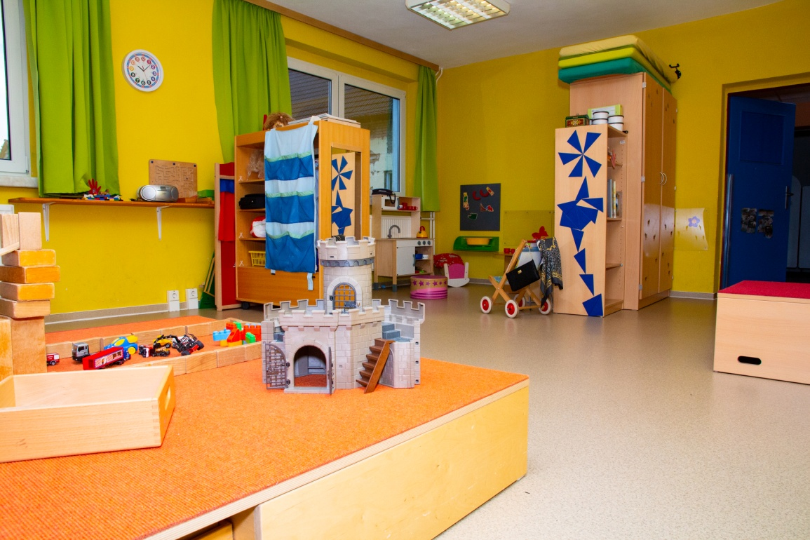

**2.6. Die Tagesstruktur**

Unser Tagesablauf steht im Zeichen von Bewegung und Entspannung.

06.00 Uhr **Öffnung der Kita / Freispiel**,

die Kinder wählen selbst ihr Spiel

07.30 - 08.00 Uhr **Frühstück**,

dies wird von den Kindern mitgebracht, Milch, Tee und Kakao werden von der Kita angeboten

ab 08.00 Uhr **Freispiel,**

alle Räume können genutzt werden

**Angebote zu den Bildungsbereichen**, nach den Interessen der Kinder

sowie Aktivitäten im Freien so z.B. im Wald, im

Ort, auf dem Spielplatz mit Obstmahlzeit

11.00 - 12.30 Uhr **Mittagessen**

zu den Mahlzeiten nehmen sich die Kinder ab ca.2 Jahren, aus bereitgestellten Schüsseln am Tisch selbständig ihr Essen. Dadurch können sie selbst entscheiden, was und wie viel sie essen möchten. Dabei werden sie angehalten unbekannte Speisen zu kosten.

11.30 - 13.00 Uhr **Körperhygiene**

Vor und nach den Mahlzeiten werden die Kinder angehalten sich die Hände selbständig zu waschen ebenso nach der Benutzung der Toilette.

Täglich werden die Zähne mit Elmex geputzt. Mittwochs putzen Kinder ab dem 5. Lebensjahr mit Elmex-gelee, einer zahnschmelzhärtenden Zahncreme.

12.00 - 14.00 Uhr **Ruhephase/Mittagsschlaf**

nachdem die Kinder geschlafen, bzw. ältere Kinder geruht haben, können sie aufstehen und leise spielen, nach Wetterlage auch im Freien

15.00 Uhr **Vesper**

Bei der Getränke- und Vesperversorgung achten wir auf gesunde Ernährung.

14.00 - 16.30 Uhr **Freispiel/ Abholen der Kinder**

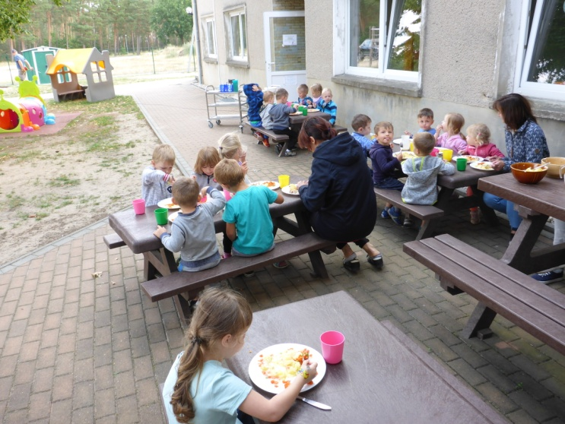

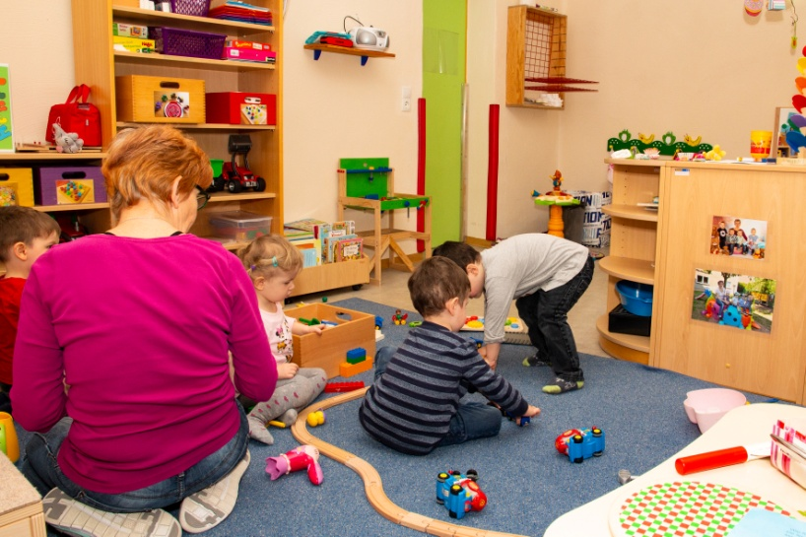

Im Kleinkindbereich

07.30 - 08.00 Uhr **Frühstück**,

dies wird von den Kindern mitgebracht, Milch, Tee und Kakao werden von der Kita angeboten

ab 8.00 Uhr **Spielen, interessenbezogenen Angebote zu den Bildungsbereichen,**

**Singen und Tanzen**

kleine Kinder schlafen nach Bedarf

9:45 –10.45 Uhr **Aufenthalt im Freien**

auf dem Spielplatz, im Wald oder in der Umgebung

10.45 – 11.45 **Mittagessen**

die Kinder lernen zunehmend selbständig zu essen, und beginnen sich das Essen aus Schüsseln selbst aufzutragen

11.45 – 12.00 **Körperpflege**

Zähne putzen mit Wasser, ab 2 Jahren mit Elmex, Töpfchen oder Toilettenbenutzung, Hände waschen und abtrocknen

12.00 –14.00 Uhr **Mittagruhe**

14.00 –15.00 Uhr **Spielen**

15:00 - 15:30 Uhr **Vesper**

Kinder die früher kommen oder später gehen werden mit den großen Kindern betreut.

Je nach Anzahl der der Kinder, ist Frühstück und Vesper auch im Kindergartenbereich möglich.

Dem **Ziel** der Selbständigkeitsentwicklung im Kleinkindbereich entsprechend werden den Kindern Töpfchen und Toiletten bereit gestellt.

Die Entwöhnung vom Schnuller im Tagesablauf und ab dem 2. Lebensjahr, auch zum Schlafen, wird aus hygienischen und zahnmedizinischen Gründen angestrebt.

In unserer Kita gibt es Regeln, die mit den Kindern erarbeitet wurden. Dabei gilt: so wenig wie möglich, so viel wie nötig.

Diese Regeln geben dem Kita-Alltag ein gewisses Ordnungssystem und schützen jeden Einzelnen vor Gefahren.

Gemäß § 11.1. Kita-Gesetz erfolgen jährlich Untersuchungen durch den jugendärztlichen Dienst und den zahnmedizinischen Dienst in unserer Kita, um frühzeitig notwendige gesundheitsfördernde Maßnahmen einzuleiten.

Kinder mit erhöhtem Förderbedarf werden in unserer Einrichtung durch die Frühförderstelle gefördert.

**2.7 Kinderschutz gemäß § 8a SGB VIII**

Verfahren bei konkreter Gefährdung des Kindeswohls entsprechend der Verfahrens- und Handlungsregelung in Kinder- und Jugendeinrichtungen der Stadt Bad Liebenwerda vom 3.11.2010:

1. Anhaltspunkte beobachten.
2. Leitung sofort informieren.
3. Wahrnehmung/Beobachtung schriftlich mit Datum und Uhrzeit dokumentieren.
4. Leitung entscheidet, ob Beratung im Team oder ob vorerst weiter beobachtet wird.
5. Die insoweit erfahrene Fachkraft rechtzeitig einbeziehen.
6. Einbeziehung der Personensorgeberechtigten und des Kindes, soweit dabei ein wirksamer Schutz des Kindes sicher gestellt wird.
7. Spätestens jetzt die insoweit erfahrene Fachkraft einbeziehen.
8. Vorher abgestimmten Hilfsmaßnahmen werden den Personensorgeberechtigten von der Erzieherin angeboten und die Umsetzung wird beobachtet.
9. Alle Maßnahmen schriftlich dokumentieren.
10. Wird die Gefährdung nicht erfolgreich abgewendet, erfolgt die Mitteilung an das Jugendamt.

**3.Die Zugänge der Kinder zur Welt**

„ HILF MIR ES SELBST ZU TUN! „

Maria Montessori

**3.1. Die 6 Bildungsbereiche und ihr Zusammenwirken**

„Bewegung heißt Entwicklung, sich bewegen heißt vorankommen“

Bewegung fördert die motorische, geistige, psychische, emotionale, sensorische und soziale Entwicklung der Kinder enorm und darum ist uns Bewegung besonders wichtig.

**Ziel**: Das Kind ist gesund, körperlich fit, hat komplexe Denkstrukturen, ist ausgeglichen, selbstbewusst, kreativ, mit guter sprachlicher Ausdruckskraft*,* verfügt über musikalische Grundlagen und feinmotorische Fähigkeiten und meistert den Übergang in die Schule .

**Dies erreichen wir durch**

* täglich gesundheitsfördernde Bedingungen
* viel Bewegung und Spiel in der Kita und im Freien,
* die Beachtung hygienischer Grundregeln
* ausreichend Ruhephasen.

Durch ein Miteinander und Füreinander in den **Bildungsbereichen:**

**3.1.1. Körper, Bewegung und Gesundheit**

**Ziel:** Das Kind ist bei der Einschulung belastbar, ausdauernd und besitzt motorische und koordinatorische Fähigkeiten und Fertigkeiten. Es kann sich ohne Angst im Wasser bewegen und tauchen.

**Dies erreichen wir durch:**

* tägliche Nutzung des Bewegungsraumes im Freispiel
* Anwendung der vielfältigen Karteien aus dem Bewegungsprogramm „Pfiffikus durch Bewegungsfluss“:

Diese beinhaltet: z.B. beidhändige Bewegungen, Überkreuzbewegungen, Balanceübungen, Wahrnehmungsübungen, Fördert die Feinmotorik, gibt geistige Reize und entwickeln musikalische und rhythmische Fähigkeiten.

* wöchentliche Bewegungsangebote in der Sporthalle, hier werden grobmotorische Bewegungsformen ausgebildet wie Fangen, Werfen, Springen, Laufen, Balancieren, Steigen, Klettern, Kriechen, Rollen, Schaukeln, Hangeln, Hüpfen, Tanzen und Bauen
* Möglichkeiten zum Toben, Rad und Roller fahren
* Kreis- und Tanzspiele
* Wassergewöhnung in der Lausitztherme Wonnemar,

ab dem 3. Lebensjahr, die Vorschulkinder erhalten die

Möglichkeit das Seepferdchen zu erlangen

* Bewegungs- und Mannschaftsspiele, hier lernen die Kinder auch Aspekte des sozialen Lebens.
* gesunde Ernährung, die Zubereitung von Speisen mit den Kindern und gepflegte Tischkultur
* Kenntnisvermittlung in erster Hilfe und Unfallverhütung
* das Jolinchen Projekt der AOK
* den Trimmy-Tag, am 1.Mittwoch im Monat
* Bewegungsspiel a la Hengstenberg
* Naturtag und Waldwochen
* Teilnahme an der Kita-Olympiade und Bambinilauf
* Ablegung des Trimmy-Sportabzeichens
* Yoga
* 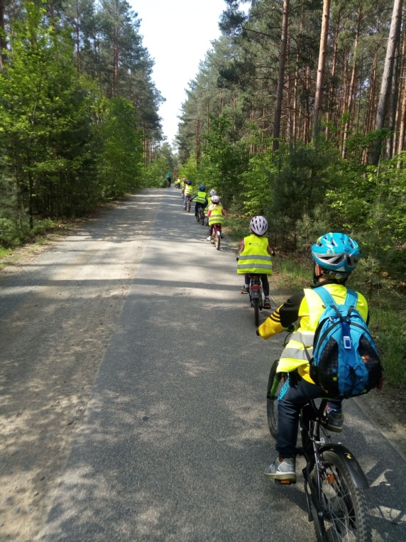Laufrad- und Fahrradtouren

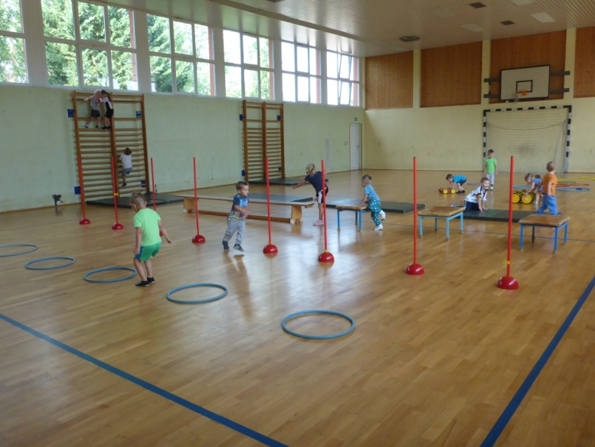

**3.1.2. Sprache, Kommunikation und Schriftkultur**

„Die Grenzen meiner Sprache, sind die Grenzen meiner Welt“

Ludwig Wittgenstein

Durch die Sprache nehmen die Kinder ihre Umwelt erweitert wahr, sie können sich verständigen, sie lernen Gefühle auszudrücken, sich zu äußern und Kontakte zu knüpfen.

**Ziel:** Das Kind hat bei der Einschulung einen ausreichenden aktiven und passiven Wortschatz, kann lautrein und grammatikalisch richtig sprechen, seinen Namen schreiben und ist in der Lage aus dem Gedächtnis Reime, Verse sowie kleine Geschichten zu reproduzieren.

Eigene Bedürfnisse kann das Kind sprachlich äußern und es kann ohne Hemmungen vor der Gruppe reden. Es kann Bewegung und Sprache verknüpfen.

**Dies erreichen wir durch:**

* situative und inszenierte Bewegungsangebote, die zum Sprechen anregen,
* durch Buchbetrachtungen und Märchen,
* Fingerspiele, Zungenbrecher, Reime und Gedichte
* Bewegungsspiele
* durch den vielfältigen Einsatz von Spielzeugen, welche zum Sprechen anregen.
* deutliches Vorsprechen von Lauten und Wörtern durch die Erzieherin
* Besonders im Kleinkindbereich kommt dem/der Erzieher/in eine tragende Rolle zu, hier lernen die Kinder ihre Gefühle zunehmend sprachlich auszudrücken.
* das Ausdrücken von Empfindungen und Gefühlen
* Symbole (z.B. Buchstaben und Zeichen)
* Schreibübungen, Kinderbücher und Arbeitsblätter, die den Kindern die Schriftkultur nahe bringen
* Morgenkreis und Kinderkonferenzen, die zum sprachlichen Austausch anregen
* Integration der englischen Sprache im Alltag

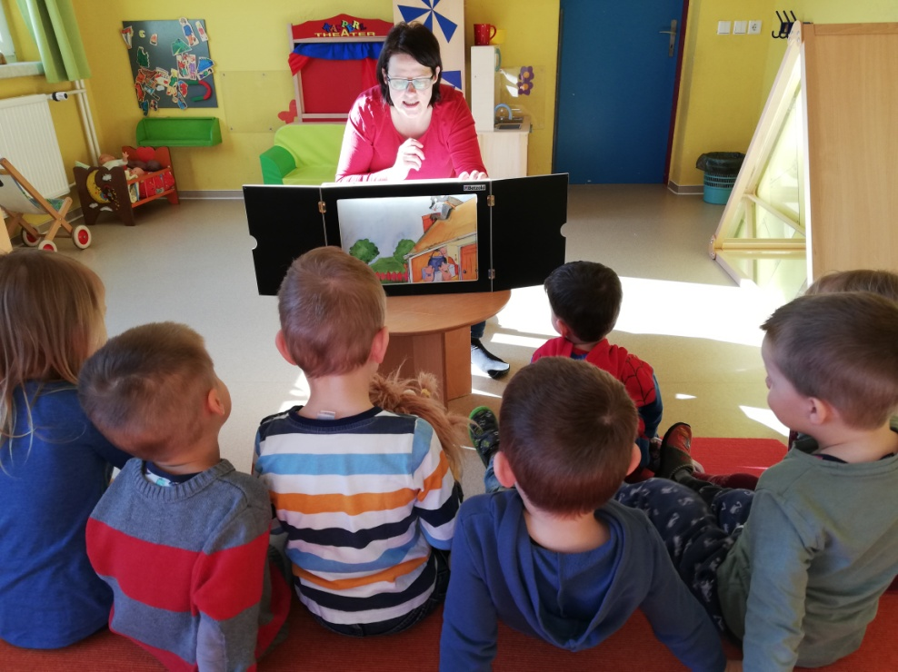

**3.1.3. Musik**

„Wo die Sprache aufhört, fängt Musik an!“

„Musik spricht gleichermaßen Denken, Gefühle und Handeln an.“

**Ziel:** Das Kind hat Freude am Musizieren, bewegt sich gern zu Musik, kann Lieder singen, hat ein Rhythmusempfinden und kann Instrumente erkennen, wenn es eingeschult wird.

**Dies erreichen wir durch:**

* das tägliche Singen kurzer verständlicher Lieder
* anregen zum spontanen Singen und Liederfinden
* musizieren mit den Instrumenten des klingenden Schlagwerks und der Unterstützung des eigenen Gesangs
* Einsatz von CD
* Anregung zum Tanzen und Bewegen nach Musik
* Einsatz von Instrumenten(z.B. Gitarre ,Flöte)
* Erlernen von Tanz- und Singspielen und musikalischen Geschichten
* Musikhören(z.B. Wassermusik, Stimmen des Waldes)
* Einsatz von Entspannungsmusik und passenden Streichelgeschichten
* Basteln von Instrumenten

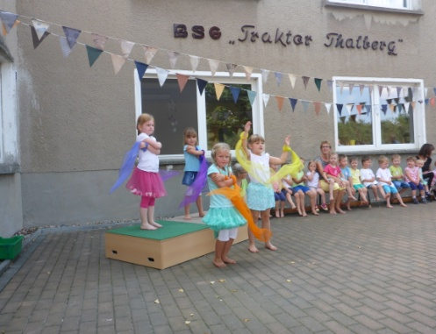

**3.1.4. Darstellen und Gestalten**

Gestaltungsprozesse sind Erkenntnisprozesse. Sie stehen in einem wechselseitigen Verhältnis zur geistigen und körperlichen Entwicklung eines Kindes.

**Ziel:** Das Kind gibt seine Umwelt kreativ, gut erkennbar in gestalterischer Weise wieder, wenn es in die Schule geht.

**Dies erreichen wir durch:**

* situations- bzw. interessenorientiertes Bereitstellen von Materialien und Möglichkeiten im vielfältigen Malen, im Zeichnen, im Modellieren, im Falten, Reißen und Schneiden, sowie im Dekorieren
* Arbeiten mit Naturmaterial
* Handwerken
* Rollen-, Puppen- und Stehgreifspiele, Kasperletheater
* Kreative Mitgestaltung der Räume
* Bauspiel
* Projektarbeit

**3.1.5. Mathematik und Naturwissenschaften**

Unsere Kinder treffen überall in ihrer Umwelt auf Zahlen, Mengen und naturwissenschaftliche Ereignisse, die sie interessieren und mit denen sie sich auf ihre Art und Weise beschäftigen möchten.

**Ziel:** Das Kind orientiert sich räumlich, kann Mengen von bis zu 10 Elementen nach Form, Farbe, Größe, Gewicht und Eigenschaften

sortieren,teilen und bilden; kennt grundlegende Formen und Farben, erkennt einfache naturwissenschaftliche Zusammenhänge und Gesetzmäßigkeiten, hat Freude am Forschen und Experimentieren wenn es zur Schule geht.

**Dies erreichen wir durch:**

* Handtieren mit Spielzeug, Steckern und Bausteinen
* bewusstes Fühlen, Sehen, Riechen, Schmecken und Hören
* Beobachtungen, Wanderungen und Buchbetrachtungen
* Zahlenspiele, Raumorientierungsspiele
* Experimente im naturwissenschaftlichen Bereich
* Jahreszeiten-, Wochen-, Tageszeiten- und Familienprojekte
* Bewegung im „Entenland“ und im „Zahlenland“
* **den Naturtag/ die Waldwoche**:

Im Wandel der Jahreszeiten präsentiert sich die Natur immer wieder neu und die Kinder erleben die Veränderungen im Jahreslauf bewusst mit. Sie erfahren von Tieren im Wald, auf der Wiese und am Fluss und bewegen sich an der frischen Luft mit Interesse und Spaß.

Der Wald bietet den Kindern einen Raum, den sie hautnah und mit allen Sinnen erfahren, selbst entdecken, erforschen und begreifen können. Hier finden sie Ruhe und Stille und erhalten insbesondere Impulse für die Sinne, die Phantasie, die Kreativität sowie für die Grob- und Feinmotorik.

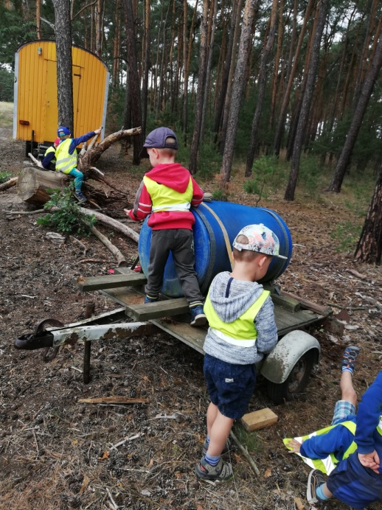Einmal wöchentlich findet unser Naturtag statt, dessen Zeitumfang witterungsabhängig ist. An langen Naturtagen bzw. in der Waldwoche, sind wir von ca. 8.30-14.30 Uhr in den angrenzenden Wäldern unterwegs, wo wir unser Lager aufbauen und auch Mittag essen.

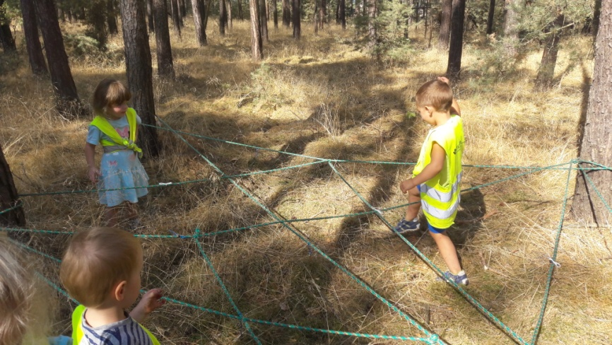

**3.1.6. Soziales Leben**

Kinder brauchen Kinder – Die Kindergruppe ist unersetzlich für die Persönlichkeitsentwicklung. Erst im sozialen Zusammensein mit anderen Kindern haben sie die Möglichkeit, Unterschiede und Gemeinsamkeiten zwischen sich und anderen zu erkennen, soziales Handeln wird geübt.

**Ziel:** Das Kind kann seine Gefühle ausdrücken, kann konstruktiv streiten und respektiert den Anderen, ist hilfsbereit , kann selbstbewusst auftreten, besitzt Teamgeist und integriert sich in die soziale Gemeinschaft, wenn es zur Schule kommt.

**Dies erreichen wir im Kleinkindbereich durch**:

* Fürsorgliche Pflege, liebevolle Zuwendung und Hilfestellung bei den ersten selbständigen Tätigkeiten
* Die Erzieher/in als vorrangige Spiel- und Sozialpartner/in
* Anregungen zur Selbständigkeit
* Anregung zum sprachlichen Ausdruck
* das Spiel
* Erstellen von Regeln und das Setzen von Grenzen.

**Dies erreichen wir mit zunehmendem Alter durch**:

* Selbstbedienung und freier Zugang zu den Materialien.
* Mitbestimmung im Alltag
* Kreative Lösung von Problemen
* Aufstellung eines Regelwerkes zur Harmonisierung des Gruppenlebens und die Selbstkontrolle
* Zusammenleben mit Kindern mit besonderen Bedürfnissen
* IKPL - Kurs

**Traditionen und Feste**

Eine abwechslungs- und erlebnisreiche Gestaltung des Kita-Jahres garantieren die schon zur Tradition gehörenden Feste und Feiern, bei denen auch Bewegung groß geschrieben wird:

* die Geburtstage der Kinder werden in einer ausgewählten Gruppe individuell gefeiert.
* Schwimmfest, Weihnachtsfeier, Fasching, Ostereiersuchen und Zuckertütenfest mit einer Abschlussfahrt der Schulanfänger
* Fahrrad- und Laufradtour anlässlich des Kindertages
* Teilnahme am Bambinilauf im Rahmen des traditionellen Elsterlaufes in Bad Liebenwerda
* Einmal jährlich gestalten wir ein Familienfest als Höhepunkt
* Besuch der Kita-Olympiade „Immer in Bewegung mit Fritzi“
* Gemeinsam mit den Eltern gehen Erzieher/innen und Kinder im Januar oder Februar an zwei Sonnabenden in Thalberg und Theisa zampern
* Trimmy Sportabzeichen

**3.2.Das Spiel**

Das Spiel ist die Hauptbeschäftigung der Kinder, sie ist die Schlüsselrolle in der kindlichen Entwicklung, beim Lernen und bei der Verarbeitung emotionaler Erlebnisse.

Es ist eine selbstbestimmte Tätigkeit, in der Kinder handeln und sich verhalten, als wären sie in der Wirklichkeit. Das Spiel bietet dem Kind die Möglichkeit, sich frei zu bewegen und sich sprachlich frei zu äußern

**Ziel:** Das Kind spielt ausdauernd, phantasievoll, kreativ und mit anderen Kindern.

**Dies erreichen wir durch:**

* Zeit fürs Freispiel
* Raumgestaltung
* Bereitstellung von frei zugänglichem Material wie z.B.

-Decken, Kissen, Verkleidungsmaterial, Puppen zum Rollenspiel

- verschiedene Bau- und Stecksteine zum Konstruktionsspiel

- verschiedene Gesellschaftsspiele und Regelspiele

- Kasperletheater

- Stifte, Papier, Scheren, Naturmaterialien usw.

* Kuschel- und Leseecken
* Freie Nutzung des Bewegungsraumes
* Nutzung des Kids Smart PC

Das Spiel ist lernen mit allen Sinnen unter starkem geistigen und körperlichen Krafteinsatz, es fordert und fördert die ganze Person.

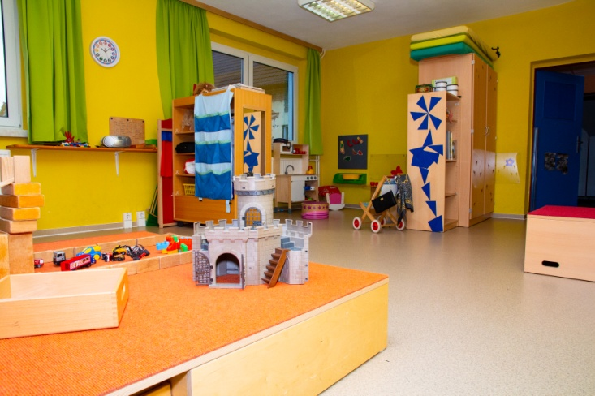Neben dem selbstbestimmten Spiel gibt es innerhalb des Tagesablaufs zu unterschiedlichen Zeiten viele Angebote zum angeleiteten Spiel, z.B. Kreisspiele, Fingerspiele, Tanzspiele, Bewegungsspiele und Regelspiele, im Kleinkindbereich auch Rollenspiele, an denen sich die Kinder nach Interesse beteiligen können.

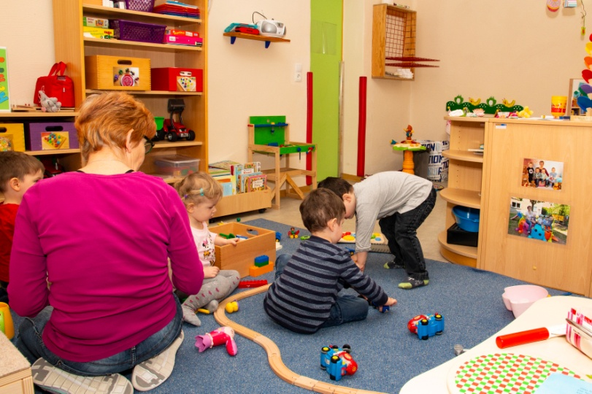

**3.3. Raum und Material**

Die Räume unserer Kinder sind Lebensräume, die sie aktiv mitgestalten können und zur aktiven Bewegung anregen.

Den Kindern stehen Multifunktionsräume zur Verfügung :

1 Bau- und Konstruktionsraum

1 Kreativraum

1 Bewegungsraum, mit Elementen zur Bewegungsförderung und

verschiedene Materialien (z.B. Rollenrutsche, Kletternetz, Bälle,

Pedalos, Großbausteine),

der Bewegungsraum ist gleichzeitig Ruheraum für die

Ruhephase

3 Gruppenräume mit integrierter Ruhezone für die Kleinkinder

2 Waschräume

1 Forscherraum

1 integrierte Kinderküche mit Podesten, zur selbständigen Nutzung durch die Kinder

1 Hengstenbergraum im Obergeschoss

Der Flurbereich dient als zusätzliches Bewegungs- und Spielangebot durch verschiedene Wand- und Bodenelemente (z.B. Balancierbalken, Zahlenwege, Drehscheibe, Motorikschleifen)

**Ziel:** Das Kind nutzt die Räume und Außenanlagen selbständig, organisiert sich darin mit seinen Interessen und ist aktiv.

**Dies erreichen wir durch:**

* frei zugängliche Materialien
* Symbole und Piktogramme
* den großzügigen Außenbereich mit Kletterburg und Rutsche, Hängebrücke und Hangelpfad, einer Wippe, einem Dreistufenreck, verschiedenen Ecken und Nischen wo sich die Kinder zurückziehen können, 3 Sandkästen, einer Wassermatschanlage und Balancierbalken, mit vielen Möglichkeiten zum Laufen und Dreiradfahren.
* Nutzung des angrenzenden Sportplatzes
* eine Bewegungsbaustelle (z.B. mit Brettern, Kisten, Reifen)
* den Hochseilgarten
* schnell zugängliche Freifläche direkt am Haus , mit Kriechraupe, einer kleine Wippe und ein Klettergerüst für Kleinkinder
* die Sinnesstraße
* Nutzung des Waldes durch Exkursionen, wöchentliche Naturtage und Spaziergänge
* selbständiger Umgang mit dem Kid Smart PC (dabei gelten natürlich Regeln)
* den Kräutergarten

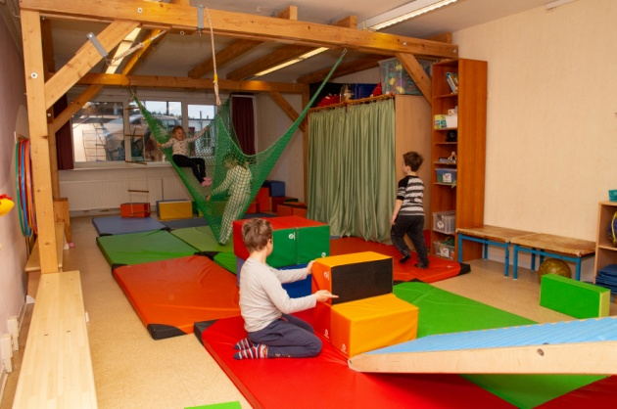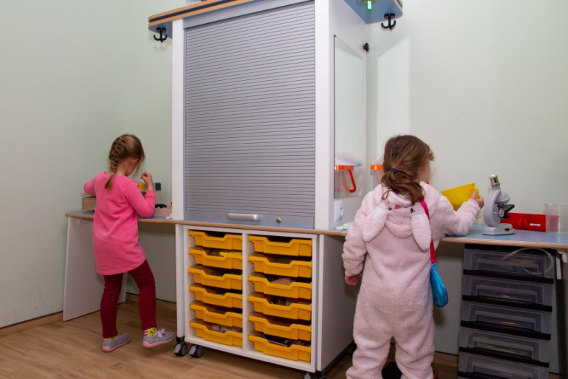**3.4. Beobachtung und Dokumentation**

Eine wichtige Grundlage unserer pädagogischen Arbeit ist die zielgerichtete Beobachtung und Dokumentation eines jeden Kindes in unserer Einrichtung, unter besonderer Beachtung der motorischen Entwicklung und der Handlungskompetenzen.

**Ziel:** Das Kind ist entsprechend seiner Entwicklung und seiner Interessen optimal auf den Übergang zur Schule vorbereitet.

**Dies erreichen wir durch:**

* Gelegenheitsbeobachtungen
* teilnehmende Beobachtung
* Beobachtungsberichte der Kolleginnen
* Dokumentation aller Beobachtungen und Entwicklungsschritte im Portfolio(der Sammlung der besten Arbeiten) mit den Kindern

**4. Das Team**

**4.1. Das Verständnis von Bildung, Erziehung und Betreuung**

Durch Raumgestaltung und Materialangebot wird die Selbstbildung des Kindes angeregt. Dies orientiert sich an den Interessen der Kinder, gemäß dem bewegungsorientierten Ansatz, der vielfältige Bewegungs- und Wahrnehmungserfahrungen ermöglicht.

Zeit, Raum und Material werden von uns organisiert, unter Einbeziehung der Kinder. Die Erzieher ermutigen die Kinder Handlungskompetenzen zu erlangen, die sie selbständig weiterentwickeln.

In pädagogischer Begleitung

* gestalten wir die Umwelt des Kindes in Raum und Material, auch mit den Kindern
* treten mit den Kindern in den Dialog,
* verhandeln Regeln und reflektieren diese, sind liebevoll konsequent
* beteiligen das Kind an Entscheidungsfindungen,
* achten wir die Persönlichkeit des Kindes und fördern seine Ich-Kompetenz,
* unterstützen und begleiten wir die Entwicklung und die Bildungsprozesse, sowie die Förderung der Sach- und Sozialkompetenz der Kinder

Dabei sind wir uns der Vorbildwirkung im Umgang mit den Dingen bewusst.

Erziehungsziele sind:

Das Kind ist selbstbewusst mit einem guten Selbstwertgefühl.

Das Kind ist selbständig und kann sich in seiner Umgebung gut orientieren.

Das Kind ist teamfähig und kooperationsbereit.

Das Kind hat gute Umgangsformen.

Wir Erzieher*innen sind

* selbst Lernende und Forschende
* bewegungsfreundlich eingestellt
* ermutigende, begleitende, neugierige und geduldige Begleiterin des Kindes
* Partner der Kinder und der Eltern
* authentisch und professionell
* interessiert an ständiger Weiterbildung, um das fachliche Können und die eigene Professionalität zu erhöhen
* bereit, mit Ausdauer, Kreativität und im Austausch mit Eltern, Träger, Schule und anderen Kooperationspartnern unser pädagogisches Konzept umzusetzen und den Bedürfnissen entsprechend auch zu verändern

Einmal im Monat wird eine große Teamsitzung durchgeführt, in der Beratung, Weiterbildung und Qualitätsentwicklung im Vordergrund stehen.

Kleinere Absprachen erfolgen intern.

Das Ablegen des Sportabzeichens wird angestrebt.

In unserer Einrichtung besteht die Möglichkeit, verschiedene Praktika im pädagogischen- sowie hauswirtschaftlichen Bereich durchzuführen( bei Langzeitpraktika, nur 2 Praktikanten*innen).

So z.B. Schülerpraktikum( Blockpraktikum über 14 Tage)

Fachpraktische Ausbildung zum Sozialassistent*in

Fachpraktische Ausbildung Fachabitur

Fachpraktische Ausbildung Erzieher*in

Praktika im Rahmen von geförderten Maßnahmen

Die Leitung

Das Menschenbild:

Jeder Mensch hat Stärken, die es zu nutzen gilt um die Schwächen auszugleichen. Jeder sollte eine Chance haben, sich zu beweisen.

Das Leitbild:

Man hat immer die Wahl **wie** man etwas tut, auch wenn man sich nicht immer aussuchen kann **was** man tut.

Das Ziel:

Ich möchte unter dem Motto „gesund leben -gesund bleiben“ ein gut fundamentiertes Bildungshaus, in dem Bewegung groß geschrieben wird, in dem sich alle wohlfühlen, das mit Leben erfüllt ist und das eine gute pädagogische Qualität gewährleistet.

Dies erreiche ich durch:

* Teamentwicklung in Teamsitzungen, welche konstruktiv sind, wo jeder sich mit seinen Fähigkeiten einbringt, wo wir eine gute Kommunikationskultur pflegen und wo alle im demokratischen Miteinander arbeiten, kompromissbereit auf dem Weg zum Ziel
* Mitarbeitergespräche
* Zielvereinbarungen
* stetiger Ansprechpartner sein, für Mitarbeiter und alle anderen
* Umsetzung der Konzeption

Sabine Lemm

**5. Zusammenarbeit mit den Eltern**

Gemäß § 7 Kindertagesstättengesetz arbeitet in unserer Einrichtung ein aktiver Kindertagesstättenausschuss.

Eltern sind uns wichtige Partner. Wir erwarten ein offenes und vertrauensvolles Verhältnis zwischen Erziehern*innen und Eltern.

Dazu nutzen wir verschiedene Formen der Zusammenarbeit wie:

* Kontaktgespräche beim Bringen und Abholen der Kinder
* Anwesenheit der Eltern während der Eingewöhnungsphase
* Entwicklungsgespräche
* Absprachen über Erziehungsziele
* Elternbefragung
* Gesamtelternabende oder Elternabende in Bezugsgruppen mit bewegungsspezifischen Themen
* Feste und Feiern mit Kindern, Eltern und Großeltern
* Elterninformationen durch Wandzeitungen, Aushänge in den Garderoben, Elternbriefe, sowie die Dokumentation der Arbeit durch Aushänge
* Hospitationen durch die Eltern
* Schnuppertag in unserer Kita jeden Mittwochvormittag
* aktive Einbeziehung der Eltern und auch Großeltern in die Vorbereitung und Durchführung unserer Kita-Höhepunkte
* Effekt-Elternkurs
* Gemeinsame Bewegungsprojekte werden angestrebt

Der Elterninfo-Ordner, der im Flur für jeden zugänglich ist, enthält alle wichtigen Dokumentationen und Mitteilungen.

Wir nutzen die Berufe der Eltern oder betriebliche Einrichtungen bei der Erweiterung des Wissens in den gesellschaftlichen Bereichen z. b. Besuch bei der Feuerwehr oder im Stall

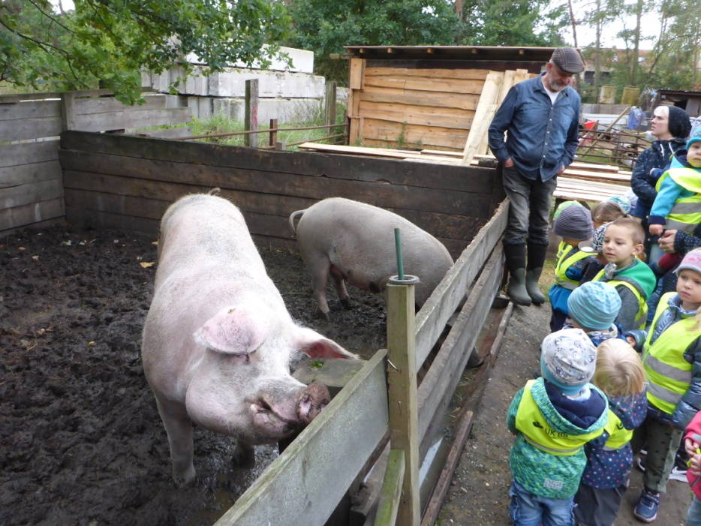

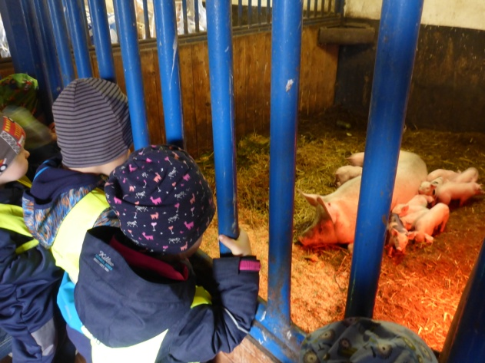

**6. Qualitätsentwicklung**

Bezugspunkt für unsere Qualitätsentwicklung ist der nationale Kriterienkatalog, die Qualitätsstandarts des Landkreises Elbe Elster und das Qualitätsmanagement KomNet Quaki.

**Ziel:** Die pädagogische Qualität unserer Einrichtung wird verbessert, systematisch weiterentwickelt und dauerhaft gesichert.

**Dies erreichen wir durch**:

* Erarbeitung von Schwächen und Stärken
* Zielsetzung zur Verbesserung
* Information zu aktuellen Qualitätsstandards
* Erarbeitung von Prozesskarten zu wesentlichen Themen
* Jeder Mitarbeiter besucht min. zwei Weiterbildungen im Jahr
* Mitarbeitergespräche
* Zielvereinbarungen einzelner Mitarbeiter/ des Teams
* Qualitätsentwicklung mit Komnet-Quaki
* Beachtung der Vorschriften im Gesundheits- und Sicherheitsschutz

7. Besondere Angebote unserer Kita

* Naturtag und Waldwochen wie unter 3.1.5. beschrieben
* Wassergewöhnung für Kinder ab ca. drei Jahren
* Bewegungsförderung a la Hengstenberg
* Yoga
* Kooperation Sportverein-Kita
* Schnuppertag jeden Mittwochvormittag in der Krippe
* IKPL-Kinderkurs
* 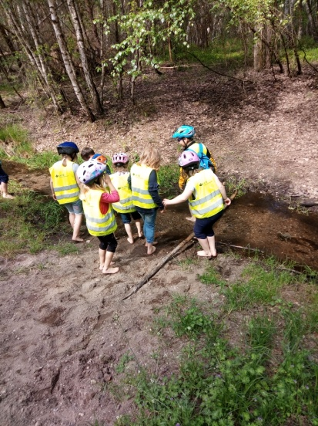EFFEKT-Elternkurs

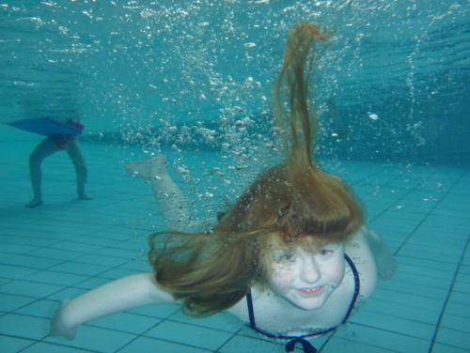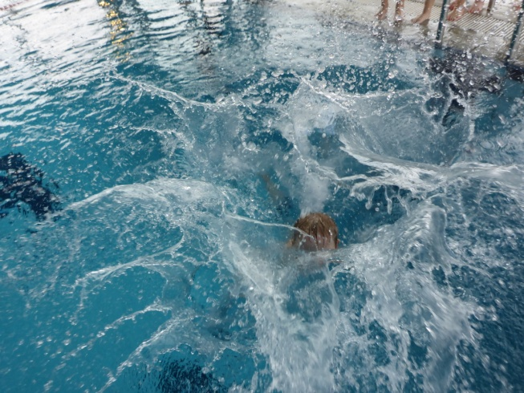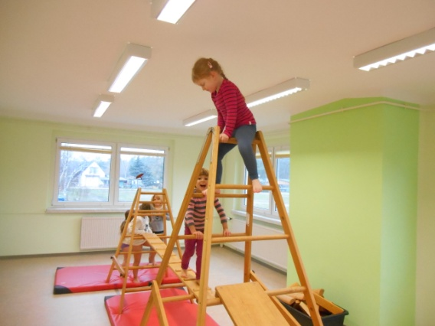**8.Öffentlichkeitsarbeit**

Um unsere Kita zu repräsentieren und auf Ziele und Ergebnisse unserer Bildungs- und Erziehungsarbeit aufmerksam zu machen, werden folgende Formen der Öffentlichkeitsarbeit genutzt:

* + Vorstellung der Kita-Konzeption durch Schwerpunktsetzung in einem Faltblatt für die Hand der Eltern und Interessenten
  + Berichte über Ergebnisse und Höhepunkte im Kita-Alltag in der Presse
  + Besuch der Grundschule in Vorbereitung auf den Schuleintritt der Kinder
  + Festschreibung von bedeutenden Ereignissen und Höhepunkten in der Kita-Chronik
  + Teilnahme an Ausschreibungen und Wettbewerben
  + Internet-Auftritt : www. kita-fliegerberg.de

**Ziel:** Ständiger Austausch mit Vertretern des öffentlichen Lebens aus unserem Einzugsbereich, um gemeinsame Vorhaben zu organisieren.

Wir haben eine enge Zusammenarbeit

mit dem Träger,

mit der Grundschule,

mit dem Sportverein Grün-Weiß 21 Thalberg e.V.

mit den Krankenkassen,

mit der Sportjugend des Landkreises Elbe Elster

mit der Verkehrswacht

mit der Polizei

mit der Unfallkasse Brandenburg

mit der Feuerwehr

mit der Revierförsterei

**9. Impressum**

An dieser Fassung haben mitgearbeitet:

Sabine Lemm - Leiterin

Annett Heyne - Erzieherin

Ingrid Keßler - Erzieherin

Janine Geißler - Elternvertreterin

Jessica Schwebel - Elternvertreterin

Petra Obenaus - Trägervertreter

Guido Schieritz - Trägervertreter

Verabschiedet im Kita – Ausschuss am 07.10.2019

Ausschussvorsitzende Leiterin

Jessica Schwebel Sabine Lemm

Zur Zeit tätiges pädagogisches Personal der Kita „Am Fliegerberg“ Thalberg:

Sabine Lemm geb.1965

1984 Abschluss Kindergärtnerin

1991 Staatliche Anerkennung als Erzieherin

2008 Qualifizierung Praxisanleiterin

2009 Leitungsqualifikation

2010 Rettungsschwimmer

2011 Effekt-Trainerin

2011 Übungsleiter Sport

„Lässt mit Frohsinn und Musik den Tag gelingen!“

Annett Heyne geb. 1974

1999 Abschluss staatlich anerkannte Erzieherin

2007 Abschluss Ergotherapeutin

2008 Qualifizierung Spracherzieherin

„Hat sich die Kindheit im Herzen bewahrt!“

Sindy Wilhelm geb.1979

1. Abschluss Heilerziehungspfleger
2. Abschluss staatlich anerkannte Erzieherin

„ Kinder sind wie Blumen. Man muss sich zu Ihnen niederbeugen, wenn man sie erkennen will!“ Fröbel

Ingrid Keßler geb.1960

1980 Krippenerzieherin

1997 Abschluss staatlich anerkannte Erzieherin

1997 Verwaltungsfachangestellte

2016 Yoga Lehrerin

„ Mein Beruf ist meine Berufung“

Jennifer Karg geb. 1991

1. Rettungsschwimmer
2. Erlebnispädagogin
3. Abschluss staatlich anerkannte Erzieherin

2015 Ausbildungsassistent Schwimmen

2017 Heilpädagogin

„Glücklich machen kleine Sachen, oftmals nur ein Kinderlachen!“

Kathrin Steeg geb. 1970

1990 Abschluss Krippenerzieherin

1. Staatliche Anerkennung als Erzieherin

2004 Tagesmutti

„Glück kann man nicht kaufen, das Glück wird geboren.“

Anett Schneider geb 1969

1989 Abschluss Kindergärtnerin

1993 Staatliche Anerkennung als Erzieherin

2005 Abschluss Kauffrau im Gesundheitswesen

2005 Tagesmutti

„Ein Kind ist kein Gefäß, das gefüllt, sondern ein Feuer, das entzündet werden will.“

Franzois Rabelais